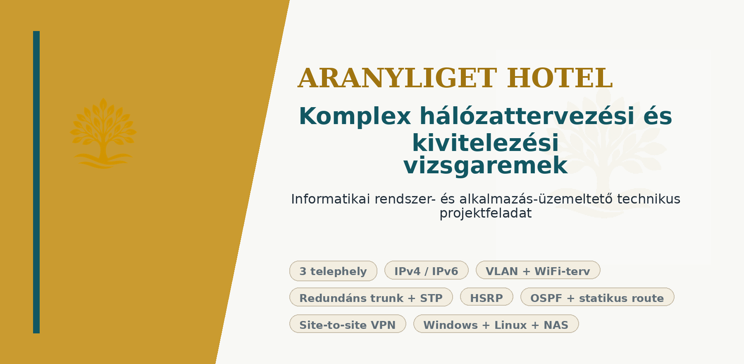

Készítette | Bárány Máté • Czirják Bence • Suha Alex
Vállalat | Aranyliget Hotel (fiktív, szállodai üzemeltetési környezet)
Telephelyek | Főhotel • Külső éttermi egység • Távoli központi iroda
Kötelező kulcselemek | IPv4/IPv6 • VLAN • WiFi-terv • Redundáns trunkok • STP • HSRP • OSPF • IPsec VPN • NAT/PAT • Windows/Linux/NAS
Dokumentum típusa | Beadandó vizsgaremek-dokumentáció, tesztjegyzőkönyv- és bemutatási mellékletekkel

Dokumentum státusza
- A dokumentum beadásra és szóbeli bemutatóra előkészített, szerkeszthető vizsgaremek-dokumentáció.
- A hálózati topológiák, kimenetek és képernyőképszerű ábrák a tényleges Packet Tracer-prototípushoz igazított, dokumentációs célú ábrák.
- A publikus IP-címek és domainek dokumentációs példák, nem éles azonosítók (például 203.0.113.0/24 és *.example).
- A Packet Tracer fizikai topológiában a WAN-kapcsolatok serial WAN-linkeken működnek, az IPsec VPN pedig külön tunnel interfész nélkül valósul meg

Tartalomjegyzék
Fejezet | Tartalom
1. | Vezetői összefoglaló és projektcél
2. | Követelmény-lefedettségi mátrix
3. | Üzleti környezet és telephelyi modell
4. | Logikai topológia és eszközleltár
5. | VLAN-, IPv4- és IPv6-címzési terv
6. | Redundancia, routing és WAN-kapcsolatok
7. | Tűzfal, NAT, VPN és hozzáférésvédelem
8. | Szerverarchitektúra és üzemeltetési szolgáltatások
9. | Automatizálás: szoftverterítés, mentés, konfigurációgenerálás
10. | Csapatmunka, felelősségi mátrix és projektütemezés
11. | Tesztelési módszertan és ellenőrzési eredmények
12. | Videó-forgatókönyv és bemutatási terv
13. | Angol nyelvű összefoglaló

1. Vezetői összefoglaló és projektcél
Az Aranyliget Hotel vizsgaremek egy fiktív, de szakmailag valósághű vállalati környezet hálózati és szerveroldali megtervezését mutatja be. A vállalat három telephelyen működik: a központi főhotelben, egy külső éttermi egységben és egy távoli központi irodában. A projekt célja egy olyan, üzembiztos és védhető prototípus kialakítása, amely megfelel az Informatikai rendszer- és alkalmazás-üzemeltető technikus projektfeladat kötelező követelményeinek, miközben logikusan illeszkedik a szállodai működéshez.
A tervezés középpontjában az áll, hogy a vendégforgalmat kiszolgáló hálózat, a szállodai üzemi rendszerek, az adminisztratív folyamatok és a publikus internetes szolgáltatások egymástól elkülönítve, mégis együttműködően működjenek. Ennek érdekében a rendszer több VLAN-ra bontott, elsődlegesen IPv4 címzést használ, a vezeték nélküli hozzáférés logikáját külön guest és staff szegmensekben kezeli, serial WAN-kapcsolatokon és site-to-site IPsec VPN-eken keresztül kapcsolja össze a telephelyeket.
A főhotelben a második rétegbeli redundanciát a dual-homed trunk uplinkek és a Rapid Spanning Tree, a harmadik rétegbeli redundanciát a HSRP biztosítja. A telephelyek közötti dinamikus irányítást OSPF végzi a point-to-point serial WAN linkeken, az internet felé statikus alapértelmezett útvonal használatos. A publikus weboldal a DMZ-ben elhelyezett Linux szerepkörű kiszolgálón fut és statikus NAT-tal jelenik meg, míg a belső kliensek internetelérését dinamikus NAT/PAT biztosítja. A Windows szerepkörű központi kiszolgáló látja el az Active Directory, a DNS, a DHCP, a fájl- és nyomtatómegosztás, valamint a GPO-alapú szoftverterítés feladatait; a NAS automatizált, verziókövetett mentéseket és restore lehetőséget ad.

2. Követelmény-lefedettségi mátrix
Az alábbi táblázat azt mutatja meg, hogy a vizsgaremek a hivatalos kötelező elemeket milyen konkrét műszaki megoldásokkal teljesíti, és a bemutatón mivel igazolható a megvalósítás.

Követelmény | Projektbeli megoldás
Legalább 3 telephely vagy iroda | Főhotel + külső éttermi egység + távoli központi iroda
Több VLAN legalább egy telephelyen | A főhotelben recepció, staff, guest WiFi, szerver, printer/IoT és menedzsment VLAN-ok
Második rétegbeli redundancia | Redundáns dual-homed trunkkapcsolatok + Rapid Spanning Tree a főhotel gerinchálózatában
Harmadik rétegbeli redundancia | HSRP az SVI-k virtuális alapértelmezett átjáróival
IPv4 és IPv6 | IPv4 működő megvalósítás, IPv6 részleges előkészítés a főhoteli oldalon
Vezeték nélküli hálózat | Guest és Staff hozzáférési terv, VLAN 50 és VLAN 40 elkülönítéssel; a PT-prototípus a szegmentációs logikát modellezi
Statikus és dinamikus routing | OSPF a telephelyek között, statikus default route az internet felé
Statikus és dinamikus NAT | Statikus NAT a DMZ webkiszolgálóra, PAT a belső kliensek internetelérésére
WAN-összeköttetések | Közvetlen serial WAN-linkek a főhotel és a két távoli telephely között
VPN | Két site-to-site IPsec kapcsolat a főhotel és a két távoli telephely között, serial WAN interfészeken
Programozott hálózatkonfiguráció | Python alapú sablonos konfigurációgenerálás a tényleges címzési és WAN-paraméterekkel
Routeres biztonsági funkciók | Routeres biztonsági funkciók – ACL-ek, menedzsment-hozzáférés és VLAN-szűrés – NET-02, NET-06
Hardveres tűzfal | ASA 5506-X edge tűzfal inside / outside / DMZ zónákkal
Windows és Linux kiszolgáló | Packet Tracerben szerepkör-alapú szerverobjektumok: központi Windows szerepkör + DMZ Linux webszolgáltatás
Automatizált mentés | NAS-ra irányított verziókövetett, ütemezett mentések
Automatizált szoftverterítés | GPO + MSI kiosztás a domain kliensekre

3. Üzleti környezet és telephelyi modell
A választott vállalati modell egy közepes méretű szállodai szolgáltató, amelynek három, egymástól funkcionálisan is eltérő telephelye van. A főhotel egyszerre fogad vendégeket, futtatja a központi informatikai szolgáltatásokat és nyújt publikus internetes szolgáltatást. A külső éttermi egység önálló kiszolgálóterület, ahol POS-rendszerek és helyi irodai kliensek működnek. A távoli központi irodában a pénzügyi, beszerzési és vezetői tevékenységek zajlanak, így itt különösen fontos a jogosultságkezelés és a vállalati erőforrások biztonságos elérése.
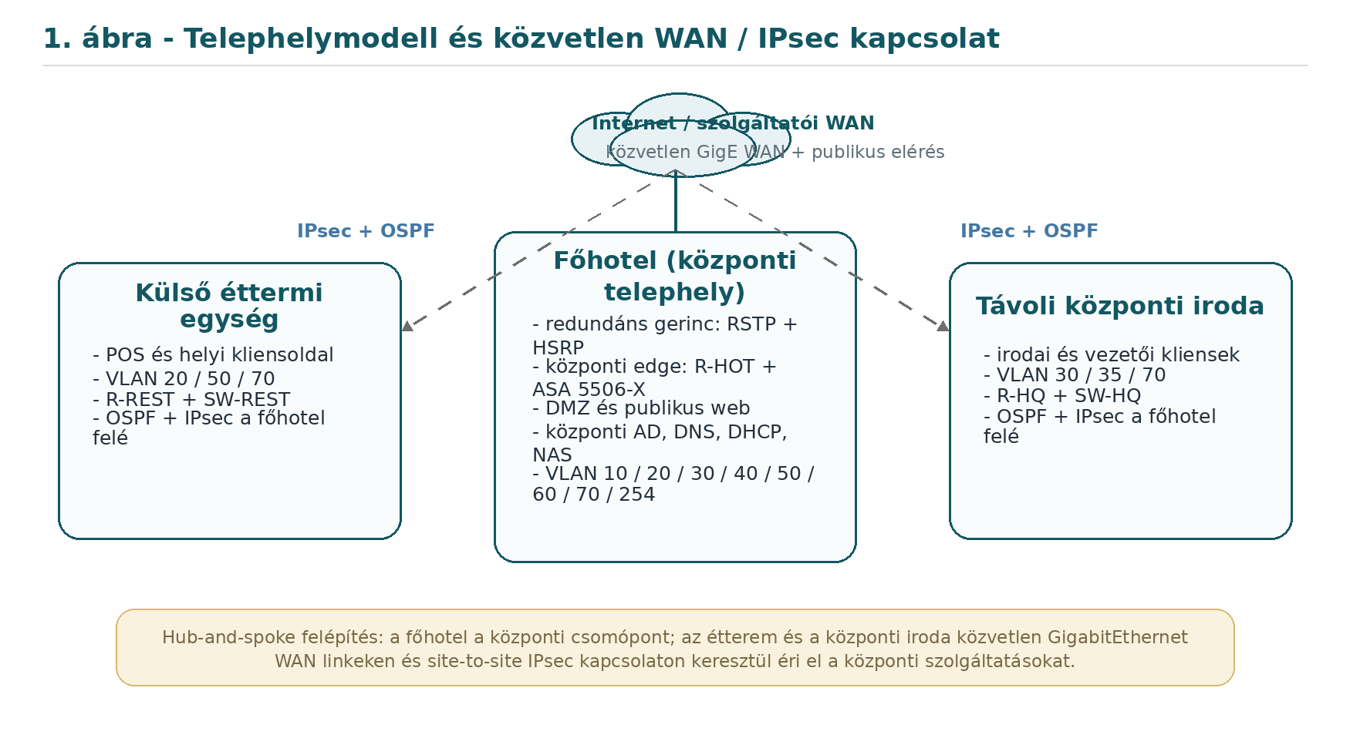
- ábra - A három telephely közötti logikai kapcsolat és a közvetlen WAN / IPsec modell

Telephely | Feladat | Hálózati szerep
Főhotel | Vendégkiszolgálás, recepció, üzemeltetés, szerverterem, publikus weboldal, WiFi | Központi infrastruktúra, DMZ, redundáns gerinc
Külső éttermi egység | Staff gépek | Távoli telephelyi kliensoldal, VPN-csatlakozás
Távoli központi iroda | Pénzügy, HR, beszerzés, vezetés | Vállalati belső erőforrások biztonságos elérése VPN-en

4. Logikai topológia és eszközleltár
A topológia központi eleme a főhotelben elhelyezett redundáns gerincpár, amelyhez dedikált edge tűzfal, külön tranzit szegmens, szerverterem és két főhoteles hozzáférési switch csatlakozik. A központi R-HOT router közvetlen serial WAN-kapcsolattal éri el a két távoli telephely routerét. A logikai felépítés célja az, hogy a vizsgán a teljes rendszer áttekinthetően és funkcionálisan bemutatható legyen, miközben a Packet Tracer prototípus pontosan tükrözi a tényleges megvalósítást.
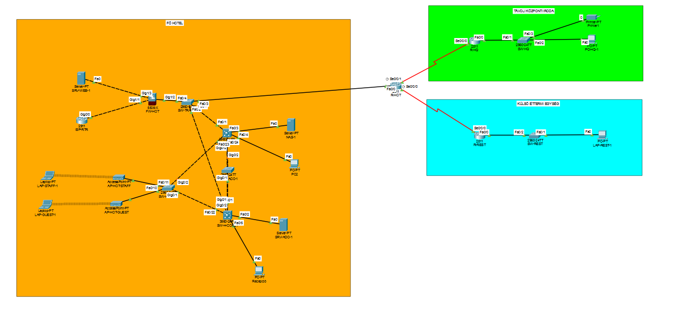
2. ábra - A Packet Tracerben megépített fő topológia: központi edge, tranzit szegmens, redundáns gerinc és telephelyek

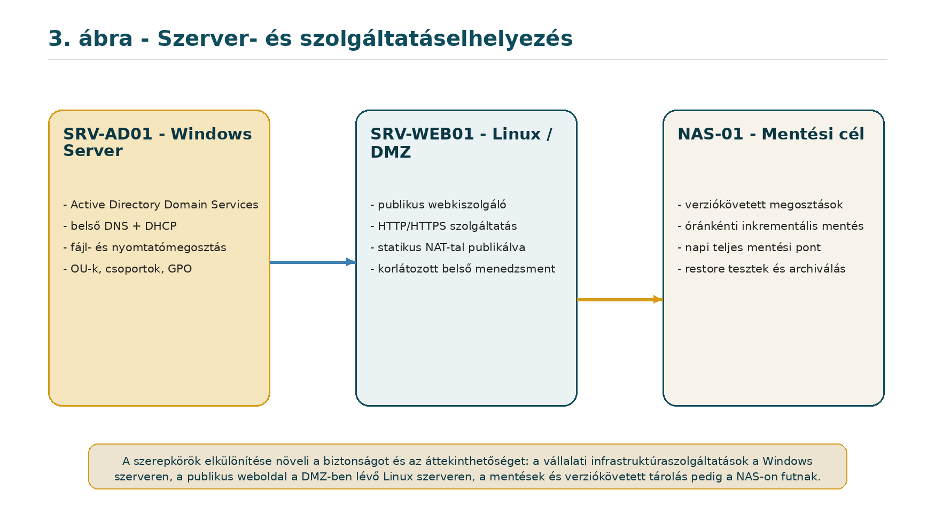
3. ábra - Szerver- és szolgáltatáselhelyezés a főhotel központi telephelyén
Eszköz neve | Eszköz | Db | Szerep a prototípusban
FW-HOT | ASA 5506-X edge tűzfal | 1 | Inside / outside / DMZ zónák, statikus NAT a webre, PAT, ACL és publikus forgalomszabályozás
SW-H-CORE1 / SW-H-CORE2 | L3 gerincswitch | 2 | SVI-k, HSRP, OSPF-kapcsolódás, Rapid STP root szerepek
SW-H-ACC-1 / SW-H-ACC-2 | Hozzáférési switch | 2 | Recepció, staff, guest / vendégszegmens, szerver, dual-homed trunk uplinkek
R-HOT + SW-TRANSIT | Központi edge csomópont | 1+1 | 10.20.254.0/24 inside tranzit, WAN-kapcsolatok az étterem és a központi iroda felé
R-REST | Telephelyi edge router | 1 | Éttermi WAN-kapcsolat, IPsec VPN, OSPF, ACL
R-HQ | Telephelyi edge router | 1 | Irodai WAN-kapcsolat, IPsec VPN, OSPF, ACL
SRV-AD01 | Szerverobjektum (Windows szerepkör) | 1 | AD DS, DNS, DHCP, fájl- és nyomtatómegosztás, GPO-s terítés logikai reprezentációja
SRV-WEB01 | Szerverobjektum (Linux / DMZ) | 1 | Publikus webkiszolgáló a DMZ-ben, statikus NAT-tal publikálva
NAS-01 | Szerverobjektum / NAS szerepkör | 1 | Automatizált mentés, verziókövetés, restore teszt; a PT-prototípusban logikai mentési cél

5. VLAN-, IPv4- és IPv6-címzési terv
A címzési terv célja, hogy a telephelyek és a funkcionális területek egyértelműen szétváljanak, ugyanakkor az útvonalválasztás és a menedzsment egyszerű maradjonA projekt elsődlegesen IPv4 működésű; a főhoteli oldalon egyes VLAN-okhoz IPv6 címzés részben elő van készítve. A főhotelben a HSRP virtuális átjárócímek egységes alapértelmezett gatewayt adnak, míg az inside tranzit és a WAN-címek külön táblázatban szerepelnek.
5.1 Főhotel VLAN- és címzési terv
VLAN | Szerep | IPv4 hálózat | Gateway / VIP | IPv6 prefix
20 | Recepció / PMS | 10.20.20.0/24 | 10.20.20.254 | 2001:DB8:20::/64
40 | Staff eszközök | 10.20.40.0/24 | 10.20.40.254 | 2001:DB8:40::/64
50 | Guest WiFi | 10.20.50.0/24 | 10.20.50.254 | 2001:DB8:50::/64
60 | Szerverek | 10.20.60.0/24 | 10.20.60.254 | 2001:DB8:60::/64
250 | DMZ (ASA külön interfész) | 10.20.250.0/24 | 10.20.250.1 | -
254 | Edge / tranzit | 10.20.254.0/24 | 10.20.254.254 | 2001:DB8:254::/64

5.2 Éttermi és irodai telephelyek címzése
Telephely | VLAN | Szerep | IPv4 hálózat | IPv6 prefix
Étterem | 20 | POS / Staff | 10.22.20.0/24 | -
Központi iroda | 30 | Számítógép | 10.23.30.0/24 | -
Központi iroda | 70 | Nyomtatók | 10.23.70.0/24 | -

5.3 Menedzsment-, tranzit- és WAN-címek
Eszköz / kapcsolat | IPv4 | IPv6 | Megjegyzés
SW-H-CORE1 (Vlan10) | 10.20.10.2 | 2001:DB8:10::1 | Primer gerincswitch
SW-H-CORE2 (Vlan10) | 10.20.10.3 | 2001:DB8:10::1 | Szekunder gerincswitch
FW-HOT inside / R-HOT Fa0/0 | 10.20.254.1 / 10.20.254.2 | - | Inside tranzit VLAN254
R-HOT S0/0/0 <-> R-REST S0/0/0 | 172.16.0.1/30 <-> 172.16.0.2/30 | - | Közvetlen serial WAN-link az étterem felé
R-HOT S0/0/1 <-> R-HQ S0/0/0 | 172.16.0.5/30 <-> 172.16.0.6/30 | - | Közvetlen serial WAN-link a központi iroda felé

6. Redundancia, routing és WAN-kapcsolatok
A főhotel belső hálózatának magas rendelkezésre állását több, egymásra épülő mechanizmus biztosítja. A hozzáférési és gerincszint között redundáns trunk uplinkek működnek; a hurkok kontrollját és az aktív / tartalék utak közötti átállást Rapid Spanning Tree biztosítja. A harmadik rétegbeli redundancia HSRP-vel valósul meg, így a kliensek minden érintett VLAN-ban közös virtuális átjárócímet kapnak.
A telephelyek közötti dinamikus irányítást OSPF végzi a point-to-point serial WAN linkeken. Az OSPF csak a belső vállalati prefixeket terjeszti, az internet felé a kimenő forgalom statikus alapértelmezett útvonalon megy. A telephelyek közötti forgalmat az edge routereken megvalósított site-to-site IPsec VPN védi; külön GRE vagy tunnel interfészt a prototípus nem használ.

Terület | Megoldás | Miért ezt választottuk
L2 redundancia | Redundáns trunk uplinkek a gerincswitch-ek és access switchek között | Uplink hiba esetén is megmarad az alternatív útvonal; a Rapid STP gyors átállást biztosít
L2 hurkok kezelése | Rapid Spanning Tree (primer / szekunder gyökér) | Determinált fa, gyorsabb konvergencia
L3 redundancia | HSRP a főhotel VLAN-SVI-ken | Virtuális default gateway, failover
Dinamikus routing | OSPF a point-to-point serial WAN kapcsolatokon | Automatikus route exchange a telephelyek között a fizikai WAN linkeken
Statikus routing | Default route az internet felé | Egyszerű, jól dokumentálható külső útvonal
WAN-modell | Hub-and-spoke, központi R-HOT edge routerrel, serial WAN összeköttetésekkel | A központi szolgáltatások és a WAN / VPN kapcsolatok jól áttekinthetők

7. Tűzfal, NAT, VPN és hozzáférésvédelem
A biztonsági koncepció központi eleme a főhotel edge tűzfala, amely három zónát kezel: outside, inside és DMZ. Az inside hálózatból érkező üzemi forgalom a szabályzatnak megfelelően kifelé PAT-olható, a DMZ-ben futó publikus webszolgáltatás pedig statikus NAT-tal publikálható. A tűzfalhoz és a routerekhez tartozó ACL-ek gondoskodnak arról, hogy a guest hálózat ne érje el a vállalati szervereket, a telephelyi forgalom pedig csak a szükséges erőforrásokhoz férjen hozzá.A site-to-site IPsec a serial WAN interfészeken működik; a routing ettől függetlenül az OSPF-en keresztül történik.

Terület | Megoldás | Elérni kívánt hatás
Edge tűzfal | ASA 5506-X, inside / outside / DMZ zónák | A publikus és belső forgalom funkcionálisan és biztonságilag elkülönül
Statikus NAT | 203.0.113.20 -> 10.20.250.10 | A DMZ-ben futó publikus weboldal kívülről is elérhető
Dinamikus NAT / PAT | Belső kliensek kimenő internetforgalma | A belső címek rejtve maradnak, a felhasználók internetezni tudnak
Site-to-site VPN | Étterem <-> főhotel, iroda <-> főhotel, közvetlen serial WAN interfészeken futó IPsec | A telephelyek közötti forgalom titkosított
ACL-ek | A guest hálózat nem éri el a vállalati belső hálózatokat; telephelyenként célzott ACL-ek | A minimálisan szükséges hozzáférés elve érvényesül
Menedzsment-hozzáférés | SSH / HTTPS csak menedzsment VLAN-ból | Adminisztrációs felület nem látszik vendég- vagy publikus hálózatról

7.1 Példák ACL- és tűzfalszabályokra
- A Guest VLAN-ból tiltott a kapcsolat a 10.20.60.0/24 szerverhálózat és a 10.20.10.0/24 menedzsmenthálózat felé.
- A távoli éttermi telephely csak a központi DNS-, DHCP-relay-, file- és alkalmazási célhálózatokat érheti el.
- A publikus oldalon a webkiszolgáló HTTP/HTTPS szolgáltatásai engedélyezettek, valamint diagnosztikai célból ICMP is engedélyezett; minden más forgalom tiltott.
- Az eszközök menedzsmentje kizárólag a menedzsment VLAN-ról és hitelesített adminisztrátori fiókkal történik.

8. Szerverarchitektúra és üzemeltetési szolgáltatások
A kötelező szerveroldali elemek elkülönített szerepkörökkel jelennek meg. A fő üzemi infrastruktúra a Windows szerepkörű központi kiszolgálóra kerül, a publikus webkiszolgáló Linux alapon, a DMZ-ben működik, a mentési és archiválási funkciót pedig külön NAS végzi. A Packet Tracer-prototípus a szervereket szerepköri reprezentációként kezeli: a hálózati elhelyezést és az elérési logikát szimulálja, míg az AD / GPO / NAS funkciókat a dokumentáció és a kiegészítő szolgáltatási környezet részletezi.

Kiszolgáló | Fő szolgáltatások | Miért itt kap helyet
SRV-AD01 - központi Windows szerepkör | Active Directory, DNS, DHCP, fájl- és nyomtatómegosztás, GPO | A belső vállalati infrastruktúra központi kiszolgálója
SRV-WEB01 - Linux / DMZ szerepkör | Publikus HTTP/HTTPS szolgáltatás | A nyilvános weboldal nem a belső szerverhálóban fut
NAS-01 - mentési szerepkör | Automatizált mentések, verziókövetés, restore | A mentés elkülönül az operatív szerverektől

8.1 Windows Server szerepkörök
- Active Directory Domain Services: felhasználók, csoportok, számítógépfiókok, OU-struktúra.
- DNS: a belső névfeloldás és a tartományi szolgáltatások kiszolgálása.
- DHCP: scope-ok telephelyenkénti és VLAN-onkénti kiosztása, szükség esetén relay támogatással.
- File and Print Services: jogosultságcsoportokhoz rendelt megosztások és hálózati nyomtatók.
- Group Policy: alapkonfigurációk, biztonsági beállítások és MSI-alapú szoftverterítés.

8.2 Linux szerver a DMZ-ben
A kötelező Linux kiszolgáló szerepét a DMZ-be helyezett SRV-WEB01 tölti be. Ezen fut a vállalat publikus weboldala Nginx vagy Apache környezetben. A szerver a belső hálózattól tűzfalszabályokkal elválasztott zónában működik, kívülről statikus NAT-tal érhető el. A Packet Tracer-prototípusban ezt Server-PT objektum reprezentálja, de a szerepkör, az IP-elhelyezés és a hozzáférésvédelmi logika a tényleges rendszertervnek megfelelő.

8.3 NAS-alapú mentés
Forrás | Mentési mód | Gyakoriság | Megjegyzés
Windows file share-ek | Verziókövetett fájlszintű mentés | Óránként / naponta | Gyors fájl-visszaállítás
Kritikus dokumentáció | Megosztás-szintű szinkron + archiválás | Valós idejű / ütemezett | A dokumentumok több verziója visszakereshető
Konfigurációs exportok | Verziózott mappába mentés | Minden nagyobb változtatás után | Script- és eszközállapot összevethető

9. Automatizálás: szoftverterítés, mentés, konfigurációgenerálás
A vizsgakövetelmény külön kéri az automatizált kliens-szoftverterítést, az automatizált mentést és a programozott hálózatkonfiguráció alkalmazását. A projekt ezeket három jól elkülönülő, mégis összekapcsolható megoldással teljesíti: GPO-alapú MSI terítéssel, NAS-ra irányított ütemezett mentéssel és Python-szkripttel végzett sablonos konfigurációgenerálással.
9.1 GPO-alapú szoftverterítés
- A Windows szerveren létrejön egy megosztás, például \\SRV-AD01\Packages néven.
- A GPMC-ben egy külön GPO készül, amely a kijelölt OU-ra kerül linkelésre.
- A Computer Configuration / Software Installation részen UNC útvonalról Assigned módban kiosztjuk a csomagot.
- A kliens a következő újraindításkor automatikusan telepíti a programot.

9.2 Automatizált mentés és visszaállítás
A NAS-01 óránkénti inkrementális, napi teljes mentési pontokat és verziókövetést biztosít. A mentési folyamatba bekerülnek a megosztott mappák, a projektmappa, valamint a konfigurációk exportjai. A restore teszt során egy módosított vagy törölt fájlt korábbi verzióból állítunk vissza, majd ezt képernyőképpel és rövid jegyzőkönyvvel dokumentáljuk.
9.3 Python alapú konfigurációgenerálás
A programozott hálózatkonfiguráció bizonyítására a projekt egy egyszerű, de jól érthető megoldást használ: az eszközök legfontosabb paraméterei - hostnév, menedzsment IP, VLAN-azonosítók, HSRP-címek, WAN-címek, OSPF-azonosítók - strukturált adatfájlban szerepelnek, a Python-szkript pedig ezekből reprodukálható router- és switch-konfigurációkat készít. Ez csökkenti a kézi hibalehetőséget és a vizsgán jól bizonyítja az automatizálási szemléletet.
Példa a konfigurációgeneráló logikára

devices = [
{"device": "SW-H-CORE1", "mgmt_ip": "10.20.10.2", "hsrp": {"20": "10.20.20.254"}},
{"device": "SW-H-CORE2", "mgmt_ip": "10.20.10.3", "hsrp": {"20": "10.20.20.254"}},
{"device": "R-REST", "wan_ip": "172.16.0.2", "peer": "172.16.0.1", "router_id": "2.2.2.2"}
]
for dev in devices:
# sablonkitöltés
# hostname, vlan, wan, ospf, acl és vpn sorok generálása
generate_config(dev)

10. Csapatmunka, felelősségi mátrix és projektütemezés
A vizsgabemutató fontos eleme a csapaton belüli munkamegosztás és az egyéni felelősség egyértelmű bemutatása. A feladatkiosztás úgy készült, hogy minden csapattag önállóan is bemutatható, szakmailag jól körülhatárolt részterületet vigyen, ugyanakkor a projekt végén a komponensek egymásra épüljenek.

Feladat | Suha Alex | Czirják Bence | Bárány Máté
WAN / OSPF / VPN | Felelős | Közreműködő | Érintett
NAT / ACL / tűzfal / DMZ | Felelős | Érintett | Érintett
IPv4 / IPv6 terv | Közreműködő | Felelős | Érintett
Redundáns trunk / STP / HSRP | Érintett | Felelős | Érintett
Guest szegmens és helyi switch-konfigurációk | Érintett | Felelős | Érintett
Windows Server / AD / DNS / DHCP | Érintett | Érintett | Felelős
Fájl- és nyomtatómegosztás / GPO | Érintett | Érintett | Felelős
NAS backup / restore | Érintett | Érintett | Felelős
Dokumentáció, tesztjegyzőkönyv, videó | Közreműködő | Közreműködő | Felelős
Python config generator | Felelős | Közreműködő | Érintett

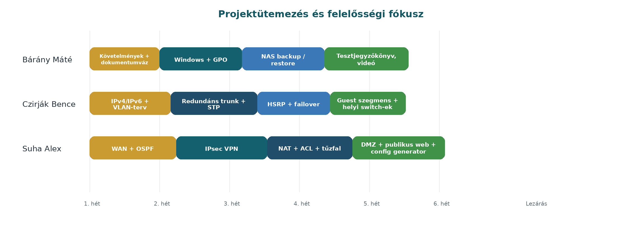
4. ábra -Tesztelési módszertan, Javasolt projektütemezés és felelősségi fókusz a három csapattagra bontva

11. Tesztelési módszertan és ellenőrzési eredmények
A vizsgaremek egyik kulcseleme a prototípus működésének dokumentált ellenőrzése. A tesztelési fejezet ezért nemcsak a vizsgán bemutatható ellenőrzési pontokat sorolja fel, hanem az elfogadási kritériumokat és a javasolt bizonyítékokat is. A hálózati tesztek közvetlenül Packet Tracerből, a szerveres szerepkörökhöz tartozó bizonyítékok pedig a kapcsolódó szolgáltatási környezetből vagy szerepköri szimulációból igazolhatók.
Teszt tárgya | Elvárt sikeres állapot
IPv4 és IPv6 végponti kapcsolat | A főhotel és a központi iroda kliensei elérik a szerver VLAN-t mindkét protokollon
VLAN-szegmentáció / guest izoláció | A guest hálózat nem éri el a vállalati belső hálózatokat / tiltott ping / belső elérés sikertelensége
Redundáns trunk / STP failover | Egy uplink lekapcsolása után a kapcsolat fennmarad az alternatív útvonalon
HSRP failover | A primer gerinc kiesésekor a szekunder átveszi a gateway szerepet
OSPF route exchange | A telephelyek prefixei automatikusan megjelennek a routing táblákban
Site-to-site VPN | Az éttermi és irodai hálózat eléri a főhotel belső erőforrásait IPsec-védett serial WAN-kapcsolaton keresztül
PAT internetelérés | A belső kliensek kifelé elérik az internetet
Statikus NAT a DMZ webhez | A publikus weboldal kívülről elérhető
DHCP-kiosztás | A kliens a megfelelő VLAN-ból kap címet, gatewayt és DNS-t
DNS-névfeloldás | A belső rekordok név alapján elérhetők
Domain join és bejelentkezés | A kliens tartománytagként hitelesít
Fájl- és nyomtatómegosztás | A jogosult csoport eléri a megosztást és a hálózati nyomtatót
GPO-s szoftverterítés | A kijelölt kliensre újraindítás után feltelepül az MSI csomag
HTTP/HTTPS szolgáltatás | A DMZ-ben futó oldal belülről és kívülről is elérhető
Mentés és visszaállítás | Egy törölt vagy módosított fájl korábbi verzióból visszaállítható
Konfigurációgenerálás | A Python script legenerálja az eszköz-konfigurációs fájlokat

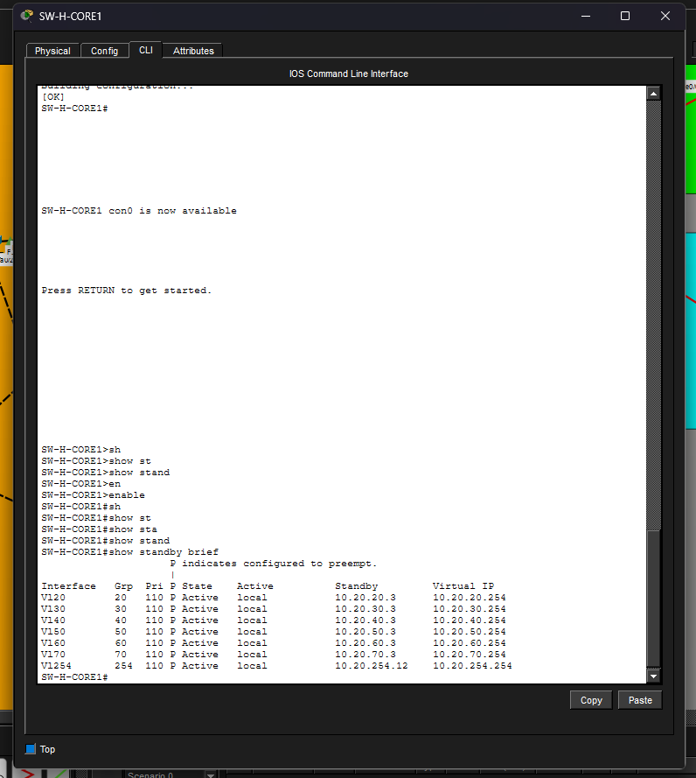
5. ábra – L3 redundencia
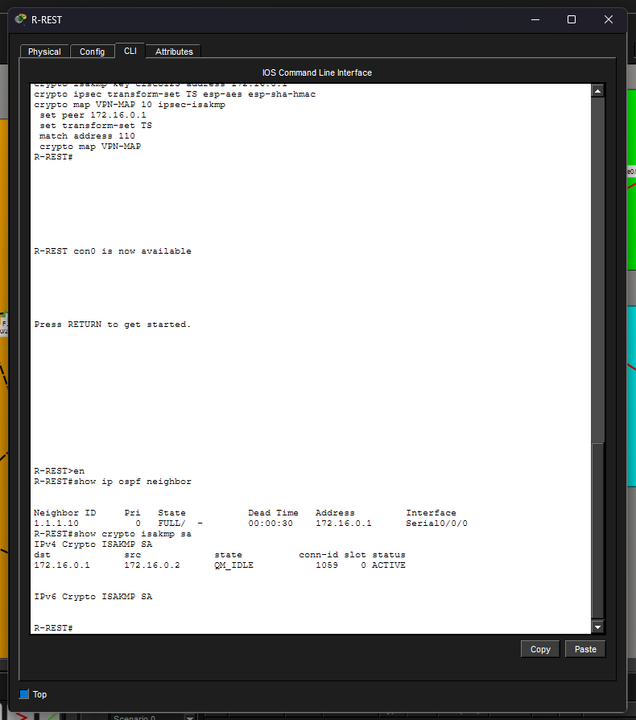
6. ábra Dinamikus Routung, VPN az Restaurant hotelben
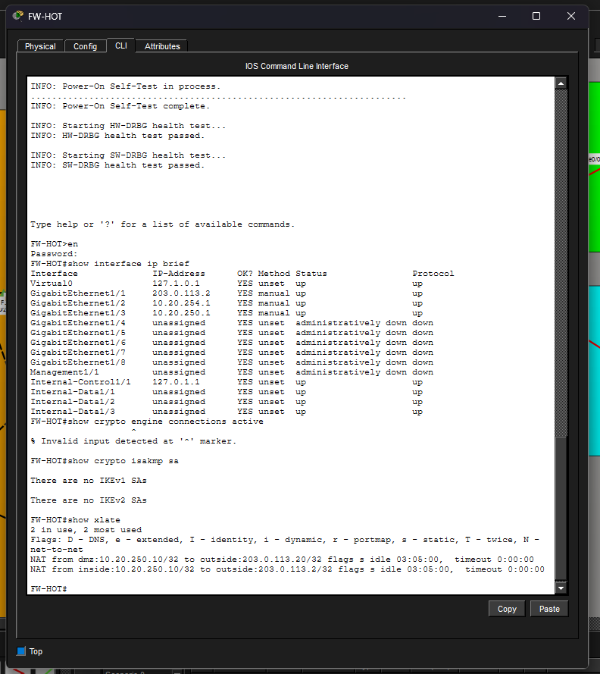
7. ábra- Hálózati zónák és aktív címfordítások listája
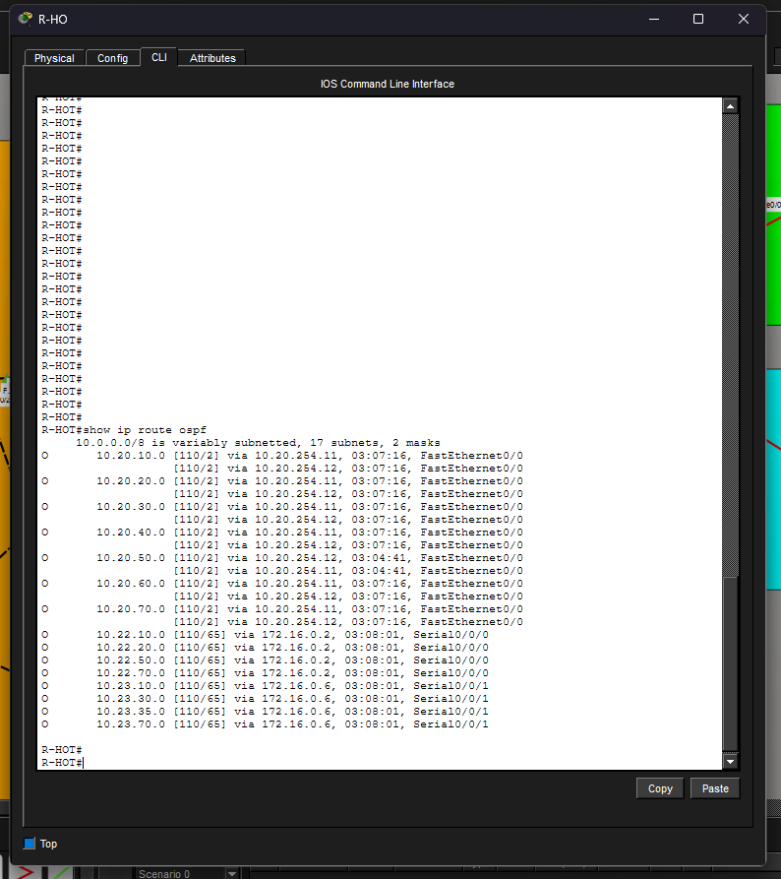
8. ábra- OSPF útvonaltábla
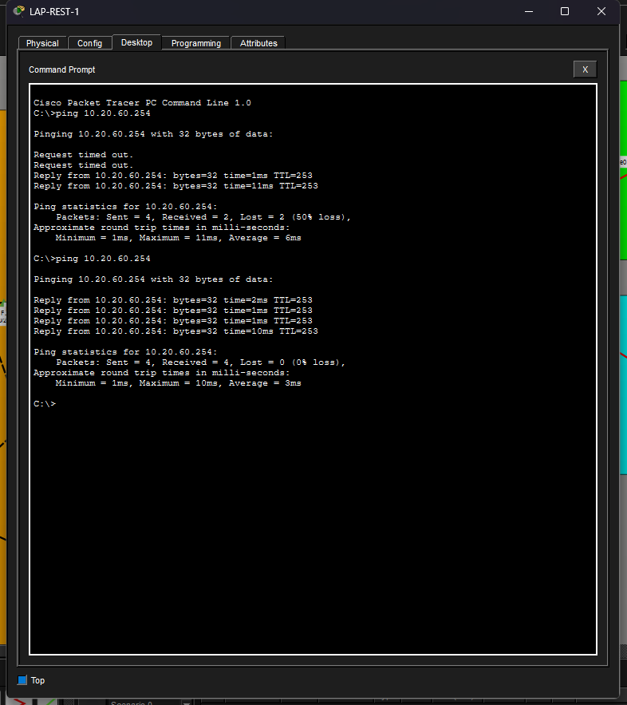
9. ábra Hálózati elérhetőség igazolása: Ping teszt a távoli telephely és a központi szerverhálózat között
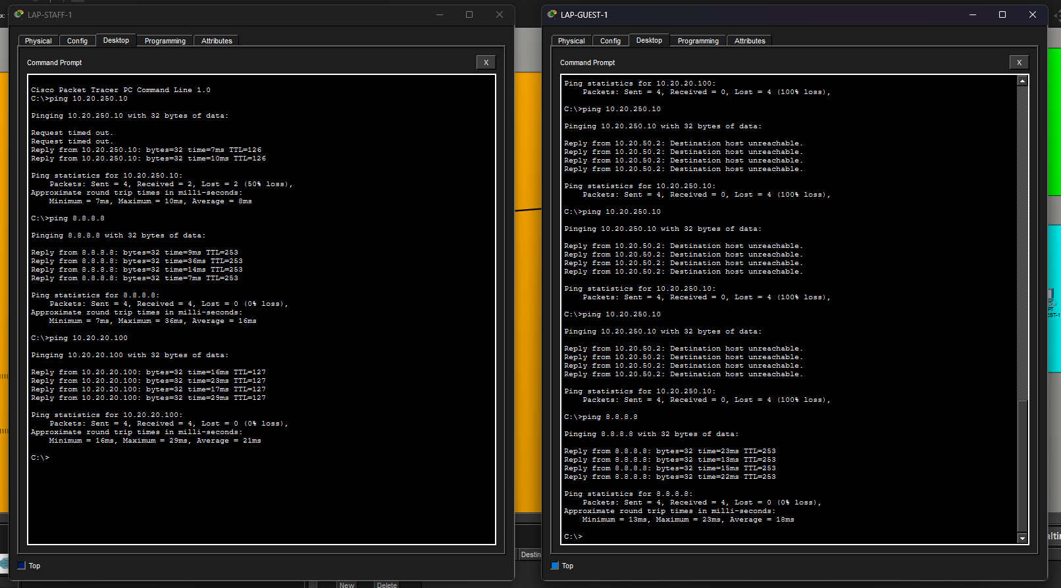
10. ábra- VLAN-alapú forgalomszűrés és internetelérhetőségi teszt a különböző felhasználói csoportoknál

13. Angol nyelvű összefoglaló
Our project presents the complete network and server design of the fictional Aranyliget Hotel. The company operates at three locations: the main hotel, an external restaurant unit, and a remote central office. The main goal of the design is to provide secure and reliable communication between these sites while separating guest traffic from business-critical services.
The network primarily uses IPv4 addressing, while IPv6 is partially prepared on the main hotel side. and includes multiple VLANs for reception, office users, staff devices, guest access, servers, printers, and management traffic. At the main hotel we implemented layer 2 redundancy with dual uplinks and Rapid Spanning Tree, and layer 3 redundancy with HSRP. Dynamic routing between the sites is handled by OSPF on the point-to-point WAN links, while internet access uses static default routes.
Security is based on an edge firewall with inside, outside and DMZ zones. The public website is hosted on a Linux role server in the DMZ and published through static NAT. Internal clients reach the internet through dynamic NAT and PAT. The restaurant and the remote office are connected to the main hotel with site-to-site IPsec VPN connections over serial WAN links.
The central Windows role server provides Active Directory, DNS, DHCP, file sharing, printer sharing and Group Policy based software deployment. A NAS device stores automated backups with version history and supports restore tests. To meet the automation requirement, network configurations are generated with a Python-based template solution.
During the demonstration we show network segmentation, failover, VPN connectivity, web publishing, software deployment and backup restore. This proves that the prototype is not only documented but also testable, maintainable and ready for practical presentation.

